# Skriptum: Dateiverwaltung in Windows

## Was sind Dateien, was sind Ordner?

**Ordner** sind wie Schachteln, Schubladen oder Kartons – in ihnen können Dateien abgelegt werden:

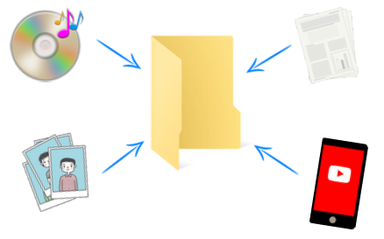



Ordner haben in Windows dieses Symbol:

**Dateien** sind beispielsweise Fotos, Briefe, Rechnungen, Lieder oder Videos. Schriftstücke werden auch oft **Dokumente** genannt.

Das Symbol für eine Datei sieht je nachdem, in welchem Programm die Datei erstellt wurde oder welchen Dateityp sie hat, anders aus.

Dateien mit einem bestimmten Thema oder mit gleichen oder ähnlichen Inhalten können in Ordnern zusammengefasst werden.

Geben Sie dem Ordner einen aussagekräftigen Namen! So wissen Sie auch später, was im Ordner enthalten ist, und Sie finden Ihre Unterlagen leichter.

Es gibt zwei Ordner, die auf jedem Gerät vorab vorhanden sind. In diesen können Sie Ihre Dateien gut ablegen:

* *Bilder:* Nutzen Sie diesen Ordner für Ihre Fotos und Bilder.
* *Dokumente:* Ihre Schriftstücke und weiteren Dateien können Sie im Ordner *Dokumente* ablegen.

|  |  |
| --- | --- |
| C:\Users\admin\AppData\Local\Microsoft\Windows\INetCache\Content.Word\tipp.jpg | **Erstellen Sie Ordner, um Ihre Dateien leicht**  **wiederzufinden!** |

In den Ordnern *Bilder* und *Dokumente* können beliebig viele weitere Ordner, sogenannte *Unterordner*, erstellt werden, um die Inhalte weiter zu sortieren. Stellen Sie sich das vor wie mehrere Ordner in einem Regal! Zum Beispiel:

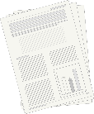**Bewerbungen**

Hier können Ihre Bewerbungsunterlagen abgelegt werden.

**Wohnung**

Hier kommt alles für die Wohnung hinein, z. B. der Mietvertrag.

**Rezepte**

Hier kommen Ihre gesammelten Kochrezepte hinein.

Jeder Ordner muss einen eindeutigen *Ordnernamen* erhalten. Sie können diesen frei wählen. Vergeben Sie möglichst aussagekräftige Namen! So wissen Sie immer, welche Dateien in diesem Ordner enthalten sind. Zum Beispiel:

* Der Ordner „Bewerbungsunterlagen“ kann Ihren Lebenslauf und Bewerbungsschreiben für die Arbeitssuche enthalten.
* Der Ordner „Wohnung“ kann den Mietvertrag, die Betriebskostenabrechnungen und die Unterlagen für sonstige Ausgaben rund um die Wohnung enthalten.
* Der Ordner „Rezepte“ kann Ihre gesammelten Kochrezepte enthalten.
* Der Ordner „Verträge“ kann Ihre weiteren Verträge enthalten, z. B. für Versicherungen, für Ihr Smartphone etc.

## Was heißt „Dateiverwaltung“?

„Dateiverwaltung“ bedeutet, die Dateien und Ordner am Computer zu sortieren und organisieren: Also Ordner erstellen und die Dateien in passende Ordner ablegen.

Am Laptop bzw. Computer gibt es dafür die App *Explorer*.

In der Taskleiste befindet sich links unten das Symbol für den Explorer.



Explorer

Um den Explorer zu starten, klicken Sie 1x mit der linken Maustaste darauf. Es öffnet sich ein Fenster mit ungefähr folgender Ansicht:

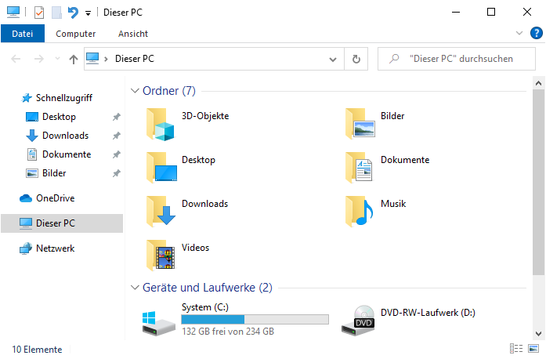

Der Explorer zeigt alle Ordner und Dateien an, die am Computer oder Laptop gespeichert ist. Wenn ein USB Stick angeschlossen ist, werden auch Ordner und Dateien angezeigt, die darauf gespeichert sind.

Im Explorer können Sie

* Ordner erstellen,
* Dateien und Ordner öffnen,
* Dateien und Ordner verschieben (an einen anderen Speicherort unterbringen),
* Dateien und Ordner kopieren und einfügen (also eine Kopie einer Datei/eines Ordners erstellen),
* und Dateien und Ordner löschen vom Gerät löschen.

## Ordner erstellen

Sie können beliebig viele Ordner selbst erstellen.

Zuerst sollten Sie überlegen, wo (an welchem Speicherort) am Computer Sie den Ordner erstellen wollen.

Im Folgenden wird ein neuer Ordner „Wohnung“ im Ordner „Dokumente“ erstellt.

Gehen Sie wie folgt vor, um den neuen Ordner zu erstellen:



Explorer

* Klicken Sie 1x in der Taskleiste auf das Symbol für den Explorer:

Der Explorer wird geöffnet.

* Suchen und öffnen Sie den Speicherort, an dem Ihr neuer Ordner erstellt werden soll.

Im konkreten Beispiel müssen Sie also zuerst den Ordner „Dokumente“ öffnen.

Klicken Sie im linken Bereich 1x oder im rechten Bereich doppelt auf den Ordner!



Doppelklick zum Öffnen

Einfachklick zum Öffnen

Danach wird der Inhalt des Ordners im rechten Bereich angezeigt und sieht ungefähr folgendermaßen aus:

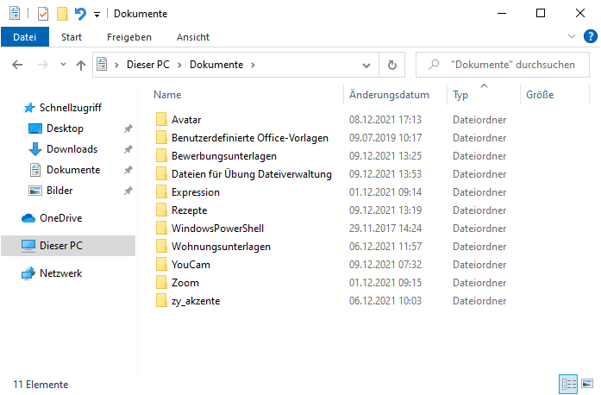

Inhalt des Ordners *Dokumente*

Wenn Sie Ihren neuen Ordner an einem anderen Speicherplatz erstellen wollen, müssen Sie diesen Ordner auch wieder zuerst öffnen.

 In der **Adressleiste** und in der **Titelleiste** sehen Sie, welcher Ordner gerade „geöffnet“ ist. So können Sie sicher sein, dass Ihr neuer Ordner tatsächlich am gewünschten Speicherort erstellt wird! Erst wenn hier der richtige Ordnernamen angezeigt wird, sollten Sie weitermachen.

Steht hier der richtige Ordnername?

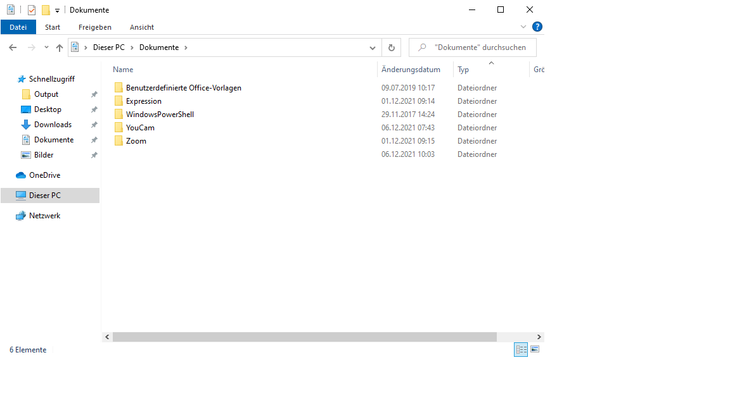

Wenn der richtige Ordner geöffnet ist, können Sie den neuen Ordner erstellen.

* Klicken Sie im Menü auf *Start* und auf *Neuer Ordner*.

ACHTUNG: Es reicht ein einfacher Klick; mit einem Doppelklick werden *zwei* Ordner erstellt!

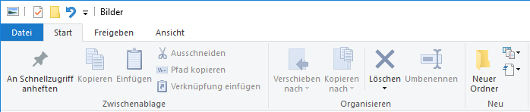

* Der neue Ordner wurde erstellt, hat aber noch keinen aussagekräftigen Namen, sondern heißt nur „Neuer Ordner“:

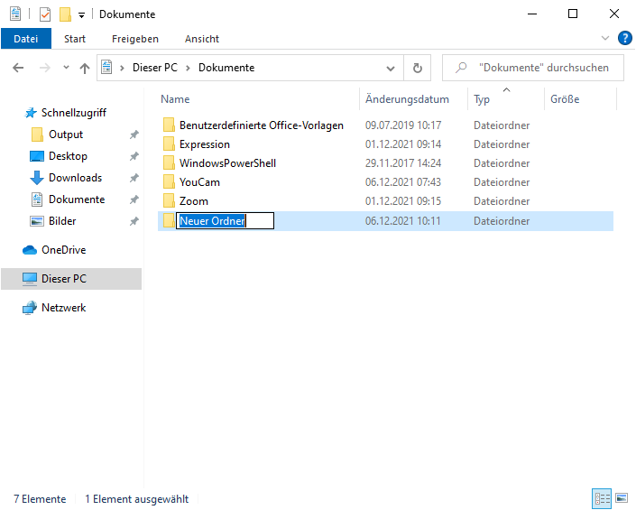

* Da der neue Name schon blau markiert ist, brauchen Sie nur Ihren Namen des Neuen Ordners auf der Tastatur eintippen!

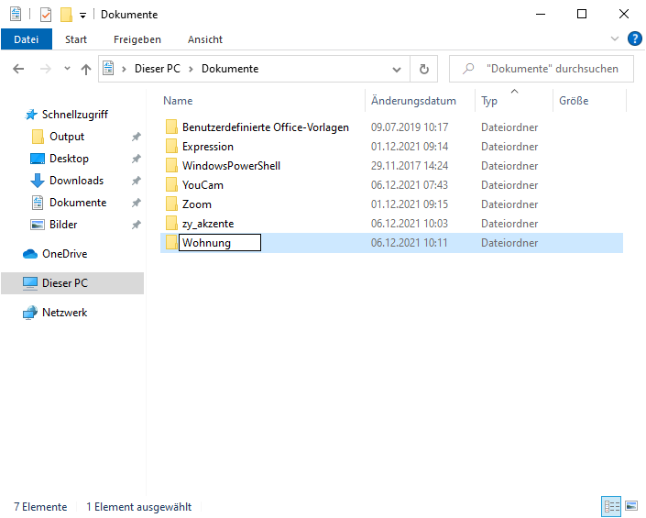

* Drücken Sie die Enter-Taste auf der Tastatur oder klicken Sie mit der Maus außerhalb des Ordners, um den Ordner fertigzustellen.

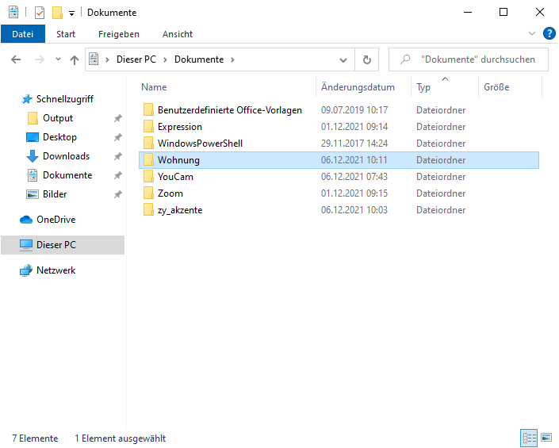

* Durch Doppelklick auf den Ordner können Sie ihn jetzt öffnen.

Der Ordner ist momentan noch leer. In der Titelleiste und in der Adressleiste sehen Sie den Namen des neuen Ordners – so können Sie sicher sein, dass gerade der Inhalt des Ordners „Wohnung“ angezeigt wird:

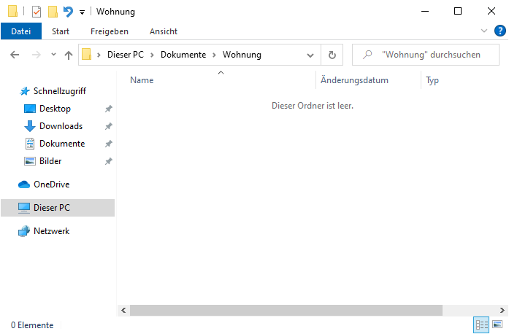

Name des geöffneten Ordners

**Hinweis:** Manchmal passiert es, dass man während der Erstellung eines neuen Ordners mit der Maus wo anders hin klickt. In diesem Fall erhält der Ordner keinen aussagekräftigen Namen, sondern heißt dann nur *Neuer Ordner*:

Sie können diesen Ordner jetzt entweder **umbenennen** oder auch **löschen!**

## Dateien und Ordner umbenennen

Wenn ein Ordner oder eine Datei falsch benannt wurde oder der Namen nicht aussagekräftig ist, kann der Name jederzeit geändert werden. Dies nennt man **Umbenennen**.

Im Beispiel von oben wird der Ordner „Wohnung“ umbenannt. Dieser liegt im Ordner Dokumente.

* Öffnen Sie den Speicherort der Datei oder des Ordners durch Klicken bzw. Doppelklicken.

In diesem Fall muss also der Ordner Dokumente geöffnet werden:

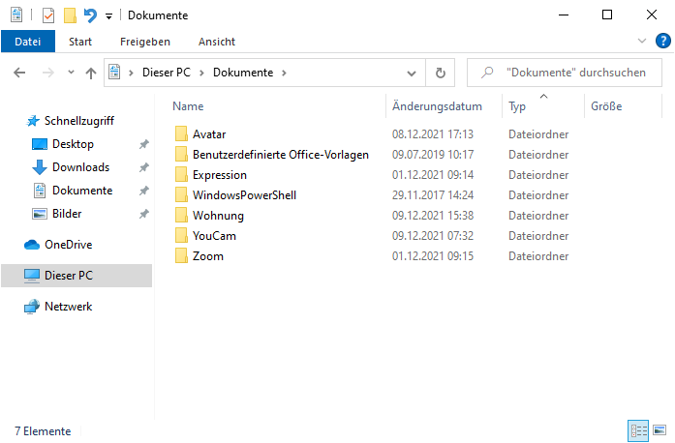

* Markieren Sie die Datei oder den Ordner durch einen Einmalklick:



* Klicken Sie im Menü auf *Start* und auf *Umbenennen*:

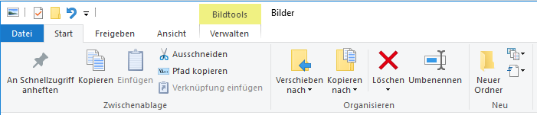

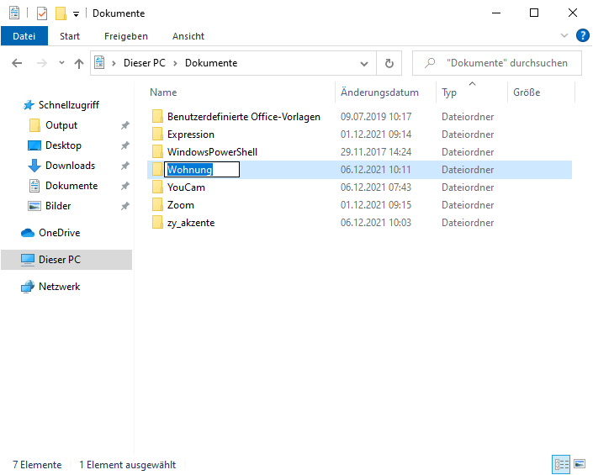

* Der alte Name wird blau hinterlegt:
* 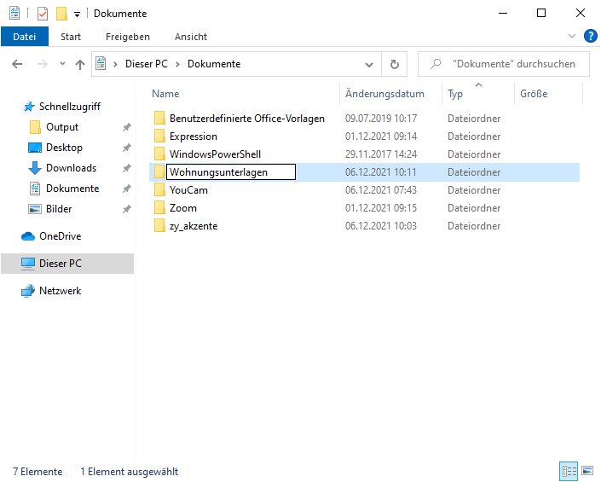Sie können den neuen Namen jetzt direkt auf der Tastatur eintippen:
* 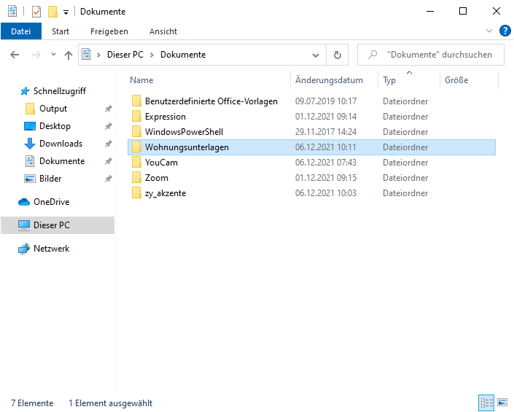Durch Drücken der Enter-Taste auf der Tastatur oder Klick mit der Maus außerhalb des Ordners ist das Umbenennen abgeschlossen:

## Ordner und Dateien löschen

Wird ein Ordner oder eine Datei nicht mehr benötigt, kann diese/r **gelöscht** werden.



**Achtung:** Wird ein ganzer Ordner gelöscht, werden auch alle Dateien gelöscht, die darin abgespeichert sind!

* Öffnen Sie den Speicherort der Datei oder des Ordners durch Klicken oder Doppelklicken.  
  In diesem Fall muss also wieder der Ordner Dokumente geöffnet werden:

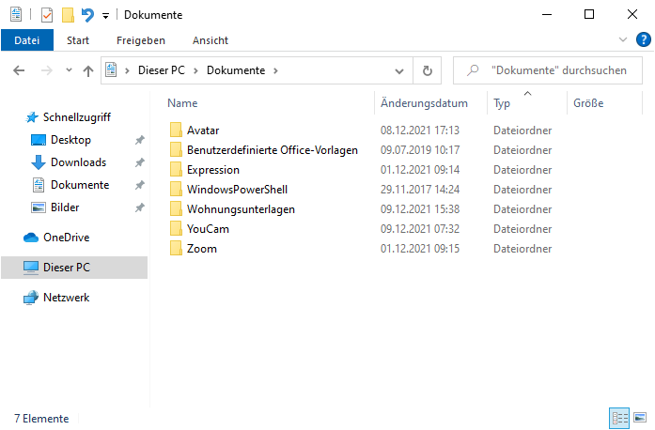

* Klicken Sie einmal auf die Datei oder den Ordner. Diese/r wird markiert, also blau hinterlegt:
* Klicken Sie im Menü auf *Start* und auf *Löschen*.



* Die Datei bzw. der Ordner ist nun gelöscht!

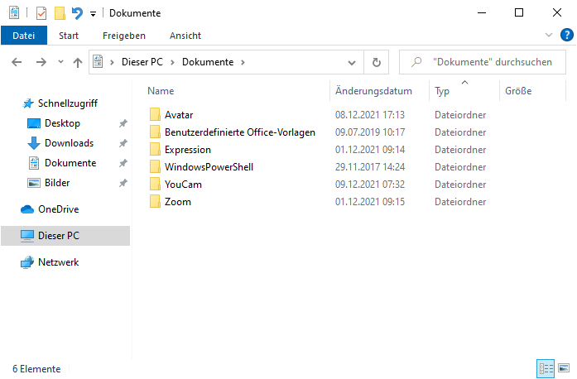

## Gelöschte Dateien oder Ordner wiederherstellen

Ab und zu passiert es, dass eine Datei oder ein Ordner unabsichtlich gelöscht wurde.

Wie in der echten Welt gibt es aber auch am Computer einen Papierkorb! Wird eine Datei oder ein Ordner gelöscht, dann landet sie zuerst dort.

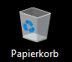

Sie finden den Papierkorb am Desktop. Öffnen Sie ihn mit einem Doppelklick:

In diesem Beispiel wurde der Ordner „Wohnungsunterlagen“ gelöscht und ist jetzt im Papierkorb zu finden:

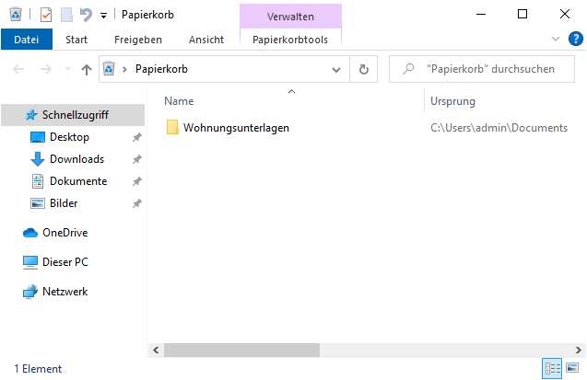



Dateien und Ordner, die im Papierkorb liegen, können nicht geöffnet und gelesen werden! Dazu müssen sie zuerst „wiederhergestellt“ werden.

„Wiederherstellen“ bedeutet, eine Datei oder einen Ordner wieder aus dem Papierkorb herauszuholen. Sie wird dann wieder am ursprünglichen Speicherort abgelegt.

* Klicken Sie die Datei oder den Ordner im Papierkorb an. Er/sie wird markiert, also blau hinterlegt:
* Klicken Sie in der Menüleiste auf „Papierkorbtools“ und auf „Ausgewählte Elemente wiederherstellen“:

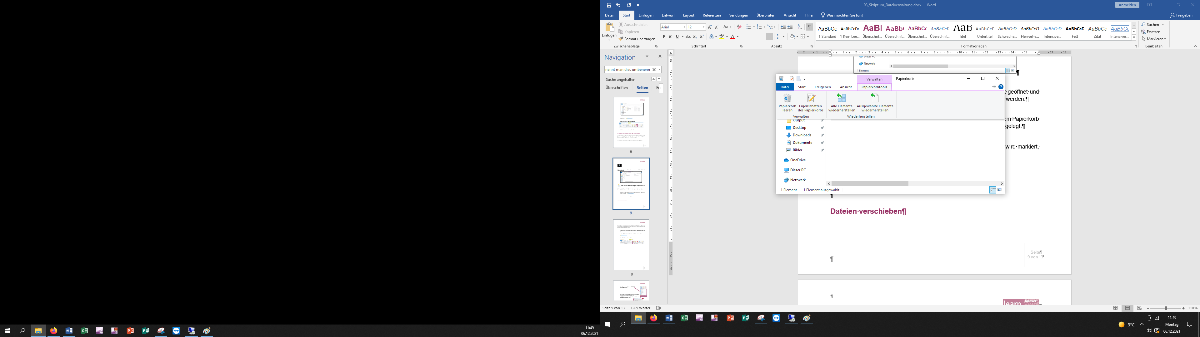

Die Datei/der Ordner verschwinden jetzt aus dem Papierkorb und sind am ursprünglichen Speicherort zu finden. In diesem Beispiel ist das wieder der Ordner Dokumente:



## Dateien verschieben

Oft passiert es, dass eine Datei in einem falschen Ordner abgelegt wird oder ein passender Ordner erst im Nachhinein erstellt wird. In diesem Fall kann die Datei (oder auch ein Ordner) **verschoben** werden.

Als konkretes Beispiel wurde ein Kochrezept im Ordner Wohnungsunterlagen gespeichert.

* Öffnen Sie den Ordner, in dem die Datei oder der Ordner aktuell (falsch) abgelegt ist.

Das ist im konkreten Beispiel der Ordner Wohnungsunterlagen:

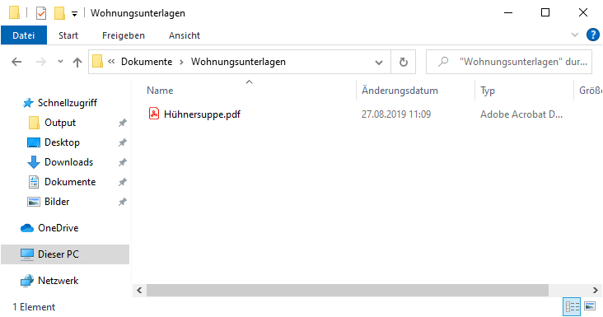

* Markieren Sie die falsch abgelegte Datei oder den Ordner durch einen einfachen Klick:
* Klicken Sie im Menü auf *Start* und auf *Verschieben nach*:



* Wählen Sie den neuen Speicherort ENTWEDER   
  direkt aus der Liste aus:

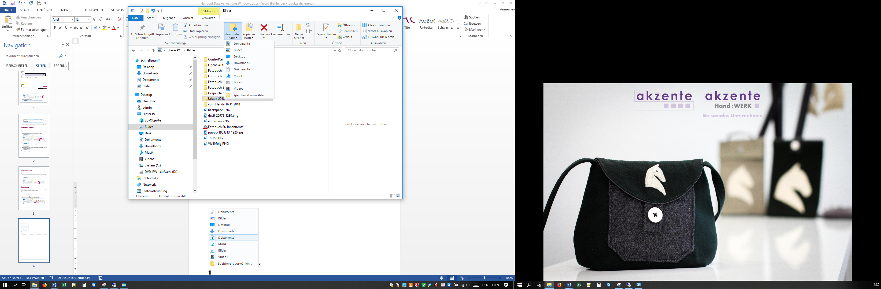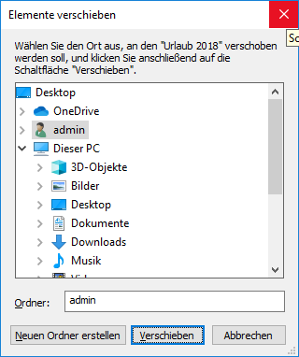

ODER klicken Sie auf *Speicherort auswählen*, wenn der gewünschte (richtige) Ordner nicht direkt aufgelistet wird.

Damit öffnet sich ein neues Fenster, in dem der richtige Speicherort ausgewählt werden kann:

## Dateien und Ordner kopieren

In manchen Fällen ist es sinnvoll, eine **Kopie** von einer Datei oder einem Ordner zu erstellen: Bei besonders wichtigen Dateien, oder auch bei Bildern – also all das, was man nicht „verlieren“ möchte. Solche so genannten Sicherungskopien können auf einem USB Stick oder einfach in einem anderen Ordner erstellt werden.

Kopien von Dateien können auch erstellt werden, wenn der Inhalt einer Datei geändert, aber der ursprüngliche Text aber trotzdem als Variante behalten werden kann. Das ist etwa bei Bewerbungsschreiben sinnvoll: Der Text ist bei jedem Bewerbungsschreiben ein wenig anders, aber doch ähnlich.

So eine Kopie kann auch im gleichen Ordner erstellt werden – in diesem Fall muss jedoch die Datei einen anderen Namen erhalten!

In diesem Beispiel soll das Bewerbungsschreiben kopiert und unter einem anderen Namen im gleichen Ordner erstellt werden.

* Öffnen Sie den Speicherort der Datei oder des Ordners, die/den Sie kopieren möchten.

In diesem Beispiel ist das der Ordner Bewerbungsunterlagen:

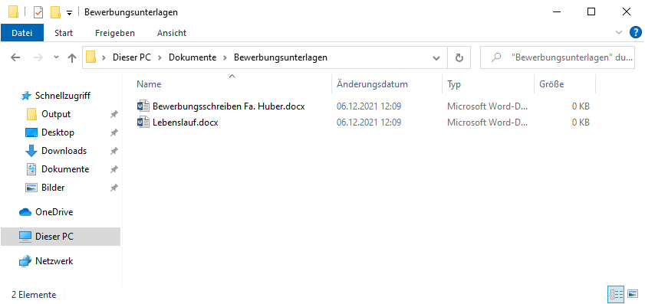

* Markieren Sie die Datei oder den Ordner durch einen einfachen Klick:



* Klicken Sie im Menü auf *Start* und auf *Kopieren*:



* Öffnen Sie den Ordner, in dem die Datei als Kopie abgespeichert werden soll.

Wichtig: Bitte überprüfen Sie, ob in der Titelleiste und in der Adressleiste auch wirklich der Name des gewünschten Ordners steht! Nur dann ist er wirklich geöffnet, und die Datei wird am richtigen Platz eingefügt.

In diesem Beispiel muss kein anderer Ordner geöffnet werden, da eine Kopie der Datei im gleichen Ordner erstellt werden soll:



* Wenn Sie den richtigen Ordner geöffnet haben, klicken Sie in der Menüleiste auf *Start* und dann auf *Einfügen*:

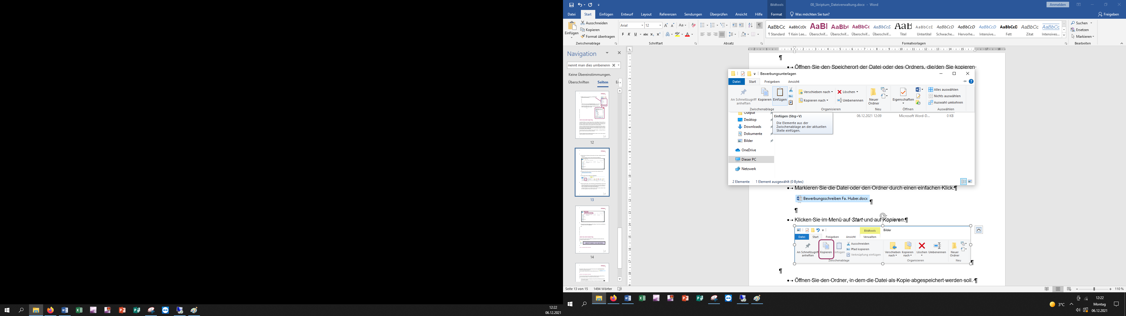

* Die Datei wird jetzt am neuen Speicherort eingefügt.

Ist der neue Speicherort der gleiche Ordner wie zuvor, erhält die neue Datei im Dateinamen automatisch den Zusatz „*– Kopie*“:



Tipp: Sie können die neue Datei jetzt wieder umbenennen, um einen anderen Namen zu vergeben, z. B. „*Bewerbungsschreiben Fa. Müller.docx*“:



## *Kopieren* oder *Verschieben*?

Was ist der Unterschied zwischen *Kopieren* und *Verschieben*?

Denken Sie wieder an die „echte“ Welt.

Wenn Sie an einem Kopiergerät eine Rechnung oder einen Brief **kopieren**, haben Sie zwei gleiche Exemplare davon.

Sie können beide Blätter im gleichen oder in zwei unterschiedlichen Ringmappen (Ordnern) ablegen – weil sie vielleicht zu beiden Themen passen.

Wenn Sie an einem der beiden Ausgaben etwas dazuschreiben, unterscheiden sich die beiden Blätter aber wieder voneinander!

Genauso ist es in der digitalen Welt: mit dem **Kopieren** einer Datei haben Sie zwei Exemplare davon.

Sie können beide Dateien im gleichen Ordner ablegen oder die kopierte Datei in einem anderen Ordner speichern.

Wenn Sie eine der beiden Dateien ändern, unterscheiden sie sich wieder voneinander!

Auch beim **Verschieben** können Sie an die „echte“ Welt denken.

Stellen Sie sich vor, Sie haben ein Schriftstück in der falschen Ringmappe abgelegt.

Sie müssen diese Ringmappe öffnen, das Blatt herausnehmen, und in der anderen Ringmappe ablegen.

Danach ist das Schriftstück richtig zugeordnet, aber Sie haben trotzdem nur ein Exemplar davon in Ihren Mappen!

Auch in der digitalen Welt verhält es sich so: Wird eine Datei von einem Ordner in den anderen verschoben, dann wird sie aus dem ersten herausgenommen und im anderen Ordner abgelegt.

Auch hier hat man weiterhin nur eine Datei!

## Ordner und Dateien markieren

Bevor ein Ordner oder eine Datei gelöscht, verschoben oder kopiert werden kann, muss diese/r **markiert** werden.

|  |  |
| --- | --- |
| C:\Users\admin\AppData\Local\Microsoft\Windows\INetCache\Content.Word\tipp.jpg | **Markieren = auswählen, "in die Hand nehmen"** |

Ein einzelner Ordner oder eine einzelne Datei werden durch *einen einfachen Klick* mit der linken Maustaste markiert.

Der Ordner/die Datei ist dadurch blau hinterlegt. Das zeigt an, dass er/sie „markiert“ ist, also das Sie jetzt damit etwas konkret weitermachen können (löschen, verschieben, kopieren).

Manchmal müssen oder sollen die gleichen Aktionen aber für mehrere Ordner bzw. Dateien gleichzeitig durchgeführt werden. In diesem Fall können Sie natürlich auch mehrere Dateien/Ordner gleichzeitig markieren! Das geht so:

* Klicken Sie mit der *linken Maustaste* auf eine Datei/einen Ordner, die/den Sie markieren wollen.

http://klickdichschlau.at/contentfiles/edv/hardware/Tastatur_de.png

* http://klickdichschlau.at/contentfiles/edv/hardware/Tastatur_de.pnghttp://klickdichschlau.at/contentfiles/edv/hardware/Tastatur_de.pngDrücken und halten Sie auf der Tastatur (mit der linken Hand) die Taste   
  und klicken Sie gleichzeitig mit der Maus (rechte Hand) auf die nächste Datei.  
   **Aber Achtung:** Halten Sie die Maus ruhig! Wenn Sie bei gedrückter -Taste die Maus klicken und ziehen, werden die Dateien/Ordner kopiert und eingefügt! Sie haben dann also zwei Exemplare davon.
* http://klickdichschlau.at/contentfiles/edv/hardware/Tastatur_de.pngLassen Sie die Taste erst aus, wenn alle gewünschten Dateien bzw. Ordner markiert sind!

**ACHTUNG:** wenn Sie ohne gedrückter Taste woanders hin klicken, wird die Markierung wieder aufgehoben und es ist nichts mehr markiert!

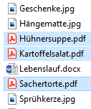

Alle markierten Ordner/Dateien sind nun blau hinterlegt.

Sie können diese Ordner/Dateien gemeinsam löschen, verschieben  
oder kopieren und müssen dies nicht für jeden Ordner oder jede   
Datei einzeln machen!